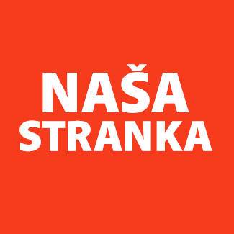
Politička organizacija građana „Naša stranka“

Općinski odbor Novo Sarajevo

Adresa: Zmaja od Bosne 55

Telefon: 033 492 399

E-mail: novosarajevo@nasastranka.ba

Bosna i Hercegovina

Federacija Bosne i Hercegovine

Kanton Sarajevo

Općina Novo Sarajevo

Općinsko vijeće Novo Sarajevo

n/r predsjedavajući, Robert Pleše

PREDMET: VIJEĆNIČKA INICIJATIVA

ZA: Načelnik

Poštovani_e,
    - Na osnovu člana 22. Poslovnika Općinskog vijeća Novo Sarajevo kojim se propisuje pravo vijećnika da podnosi inicijative, koje se odnose na rad Općinskog načelnika i službi za upravu u izvršavanju zakona, drugih propisa i općih akata Općinskog vijeća, kao i na rad institucija koje imaju javna ovlaštenja, upućujem vijećničku inicijativu za: Snimanje i postavljanje na web stranicu Opštine Novo Sarajevo virtuelnog tour-a kroz Opštinu, korištenjem specijalne opreme za ovakvo snimanje (360 stepeni).

.

O B R A Z L O Ž E NJ E:

U skladu sa napretkom tehnologije i mogućnostima koje ona pruža, predlažem da za potrebe naših gradjana obezbijedimo, na web stranici Opštine, virtuelni obilazak Opštine sa objašnjenjima o prilazima, ulazima, lokaciji šaltera i namjeni, službenom ulazu i prostoru oko same zgrade. Ovo će, za one gradjane koji su naviknuti na prikupljanje informacija sa Interneta, kao i pobliže upoznavanje sa institucijom putem vurtuelnog „obilaska“, omogućiti i ovaj savremeni način prikaza naše Opštine, što će predstavljati jedan od koraka digitalizacije, promocije na poseban i jedinstven način, ali i pokazati smjer kojim idemo – tehnologija u službi gradjana.

______________

Elvedina Vugić

Klub vijećnika_ca Naše stranke

Sarajevo, 29.06.2021.

